La construcción visual de Japón desde Occidente:
El Gran Buda de Kamakura como monumento turístico

David Almazán Tomás
almazan@unizar.es
Universidad de Zaragoza

Línea Temática: “Itinerarios, viaje y arte: Cultura y turismo”, o bien “Arte, cultura y turismo”, según la organización pueda estimar más conveniente.

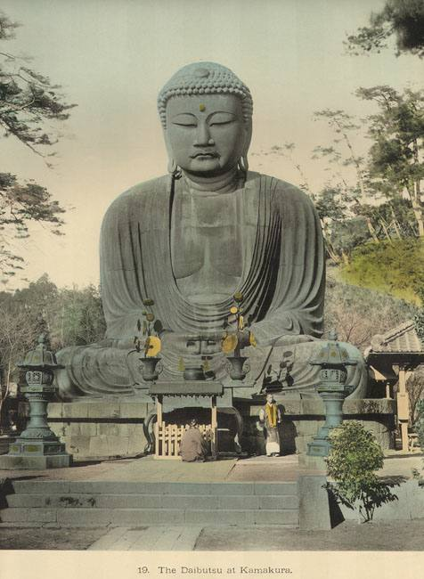

El Daibutsu o Gran Buda de Kamakura es a Japón lo que el Coliseo es a Roma, el Partenón es a Atenas o la Gran Muralla es a China, esto es, un importante testimonio del patrimonio artístico pero a su vez un símbolo de un cultura. Nuestra comunicación presenta esta singular escultura de bronce de mediados del siglo XIII ubicada en la antigua capital Kamakura, la cual desde mediados del siglo XIX se convirtió en uno de los principales iconos de Japón por diversas circunstancias accidentales, como por el hecho de que el templo que la albergara hubiera sido destruido y que estuviera al aire libre, así como su ubicación próxima al puerto de Yokohama, principal puerta de entrada para los viajeros occidentales. Desde la apertura de Japón y durante todo el periodo Meiji, el Gran Buda de Kamakura fue una de las citas imprescindibles en el tour por Japón antes de visitar Nara, Kioto y Nikko, razón por la cual es también uno de los capítulos de todos los libros de viaje, de los reportajes gráficos sobre Japón en las revistas ilustradas y una de las más solicitadas imágenes de los álbumes de fotos, vistas estereoscópicas y postales que proyectaron en el mundo la imagen de Japón. En nuestro estudio presentamos una exhaustiva muestra de los testimonios de los viajeros occidentales (especialmente españoles, franceses, ingleses, holandeses y norteamericanos) sobre el Daibutsu de Kamakura y analizamos las razones de la elección de este monumento y sus repercusiones en la construcción de la “alteridad” japonesa respecto a Occidente durante el Japonismo. El propio Japón utilizó este icono también para presentarse en Europa como una nación con una atractiva, sofisticada y antigua tradición artística y replicas de este monumento presidieron los pabellones de Japón en Exposiciones Universales, como la de Viena en 1873 o la celebrada en Barcelona en 1929. Lejos de peder su atractivo, este monumento convertido en icono de la apertura de Japón en el siglo XIX sigue siendo hoy una de las imágenes más conocidas de Japón y en las agencias de viajes suele presentarse
Breve currículum de David Almazán Tomás

Profesor de Arte Japonés en el Departamento de Historia del Arte de la Universidad de Zaragoza es especialista en Japonismo y relaciones culturales hispano-japonesas, tema al que dedicó su tesis doctoral Japón y el Japonismo en las revistas ilustradas españolas (1870-1936), tema al que ha dedicado decenas de publicaciones. Entre sus aportaciones científicas más recientes, relacionadas con el tema del congreso, se encuentran “Geishas, pagodas y jardines: Los álbumes de estampas y albúminas como souvenirs para los viajeros del Japón del siglo XIX, ponencia en las XV Jornadas Internacionales de Historia del Arte, “El arte y el viaje”, Grupo de Investigación “Historia del Arte, Imagen y Patrimonio Artístico, Instituto de Historia, Madrid, del 16 al 19 de noviembre de 2010, Madrid, actas en prensa, “Protagonistas olvidados de las relaciones culturales hispano-japonesas: Gonzalo Jiménez de la Espada (1877-1936) y José Muñoz Peñalver (1887-1975), traductores y profesores de español en la Escuela de Lenguas Extranjeras de Tokio”, Lynx, A Monographic Series in Linguistics and World Perception, Universidad de Valencia, nº 18, 2010, pp. 147-160. “Las exposiciones universales y la fascinación por el arte del Extremo Oriente en España: Japón y China”, en Álvaro Zamora,, Mª I. (Coord.) Las exposiciones internacionales: Arte y progreso, Expo-Zaragoza 2008, Departamento de la Universidad de Zaragoza, Zaragoza, 2007, pp. 85-104.

